Ministrerul Educației și Cercetării a Republicii Moldova
Universitatea Tehnică a Moldovei
Facultatea Calculatoare Informatică și Microelectronică

RAPORT
la lucrarea de laborator nr. 6
la obiectul Sisteme de Operare
Tema: Gestionarea proceselor în SO GNU/Linux

A efectuat: Botnarenco Ecaterina, TI-223
A vertificat: Mîtu Cătălin, asist. univ.
Chişinău, 2024
Scopul lucrării: studierea comenzilor destinate gestionării proceselor, programarea timpului de start al proceselor, transferul și gestionarea datelor între procese.
Sarcini:
- crearea unui nou subdirector unde se vor plasa toate scripturile și fișierele pentru extragerea rezultatelor;
- scrierea scripturilor care vor rezolva probleme;
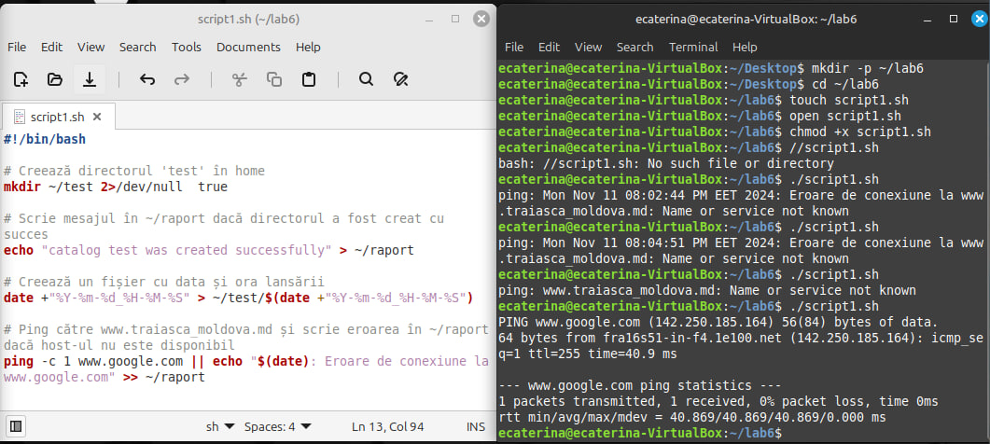
Figura 1 – Crearea unui subdirector pentru organizarea scripturilor
Figura 1 arată crearea unui subdirector destinat stocării tuturor scripturilor necesare pentru gestionarea proceselor. Acest pas asigură o organizare clară și eficientă, facilitând accesul rapid la scripturi în cadrul lucrării.
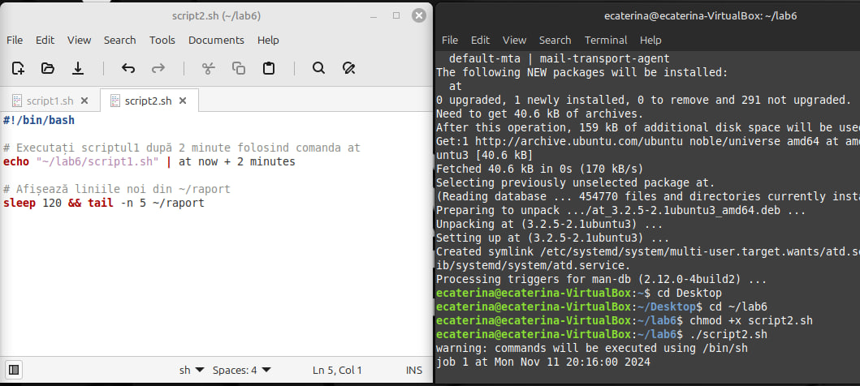
Figura 2 – Programare unei ore pentru începerea unui proces
Imaginea din figura 2 ilustrează utilizarea unei comenzi care permite programarea pornirii unui proces la o anumită oră. Aceasta este o funcție utilă pentru gestionarea sarcinilor automate, permițând rularea unui proces la o oră prestabilită, fără intervenția utilizatorului.
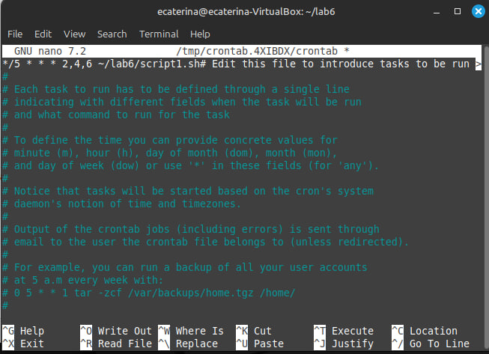
Figura 3 – Transferul datelor între procese
În a 3-a figură este prezentat un script care facilitează transferul datelor între două procese. Utilizând mecanisme precum pipe-urile sau alte metode de comunicare inter-proces, se asigură că datele sunt transmise eficient între procesele care colaborează.
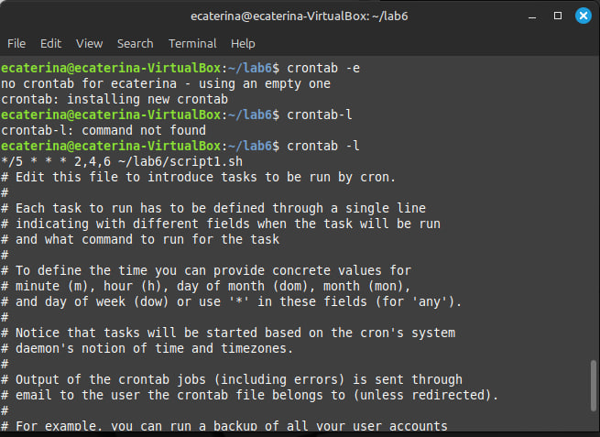
Figura 4 – Monitorizarea unui proces specific
Figura 4 arată un script care monitorizează resursele utilizate de un anumit proces. Această monitorizare ajută la identificarea impactului procesului asupra sistemului, prin afișarea utilizării memoriei, CPU-ului și a altor resurse esențiale.
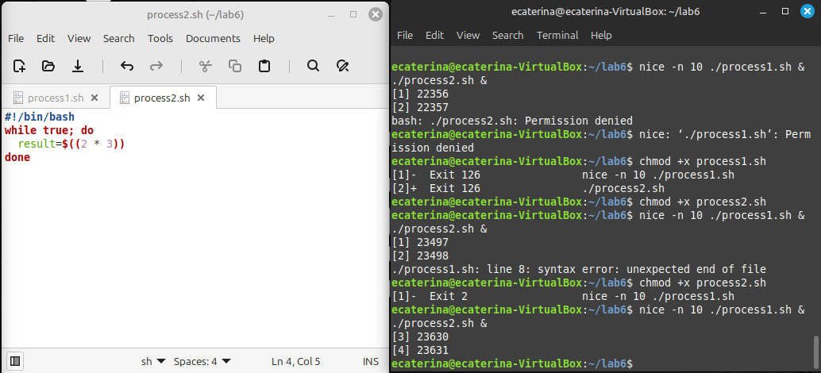
Figura 5 – Schimbarea priorității unui proces
În această etapă, în figura 5 este prezentat un script care permite modificarea priorității unui proces. Această operațiune este importantă pentru a controla resursele alocate unui proces, oferind posibilitatea de a favoriza sau de a limita accesul la resurse în funcție de nevoile sistemului.
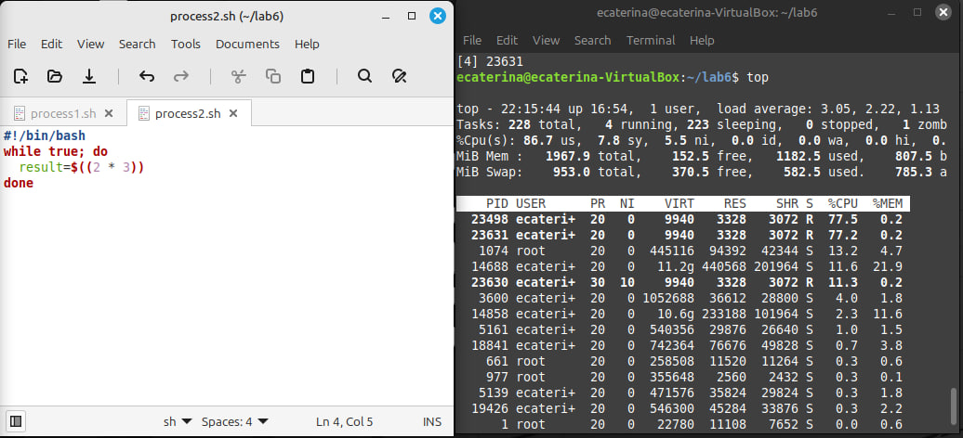
Figura 6 – Întreruperea procesului generat de comanda top
Figura 6 prezintă utilizarea comenzii kill pentru a întrerupe un proces identificat prin PID (Process ID). Această comandă permite oprirea unui proces care consumă resurse în exces sau care nu mai răspunde, contribuind astfel la stabilitatea sistemului.
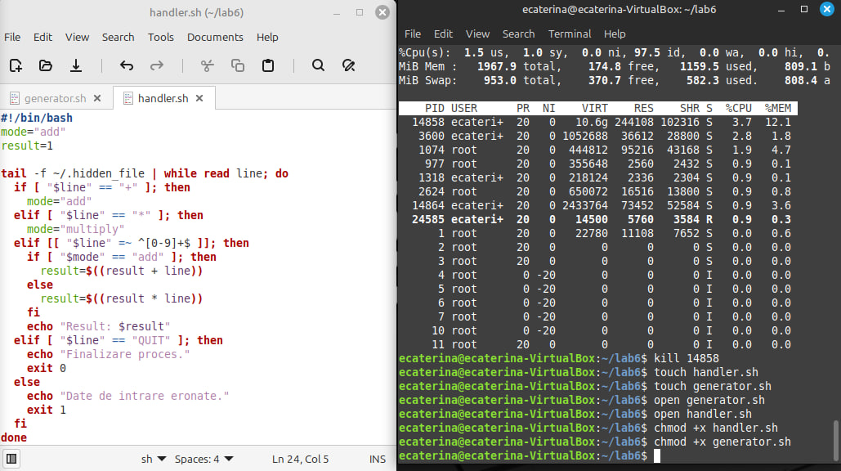
Figura 7 – Utilizarea pipe-urilor pentru transferul datelor între procese
Figura 7 ilustrează implementarea unei comunicări între procese folosind pipe-uri (|). Aceasta permite ca ieșirea unui proces să devină intrarea altuia, facilitând astfel un flux de date eficient între procesele implicate.
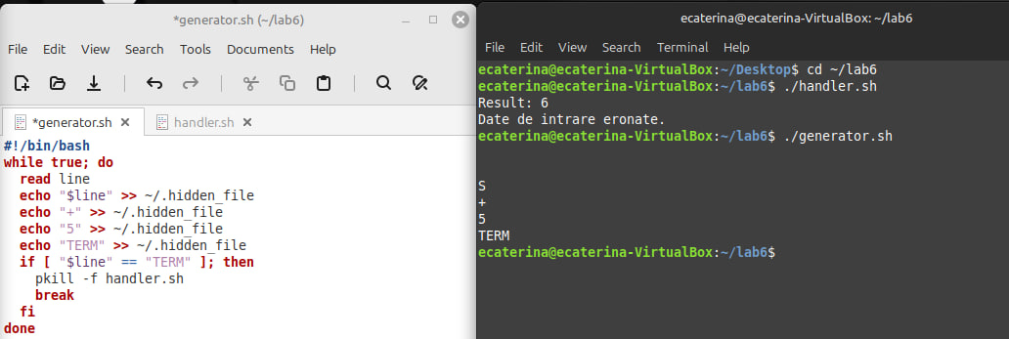
Figura 8 – Lansarea unui proces în fundal
Figura 8 arată utilizarea operatorului & pentru a porni un proces în fundal, lăsând terminalul liber pentru alte comenzi. Această metodă permite execuția simultană a mai multor procese fără a bloca sesiunea curentă.
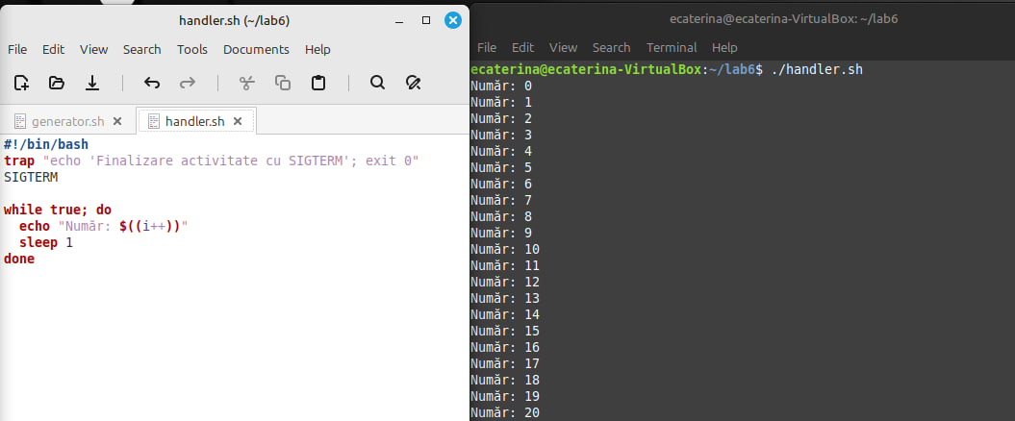
Figura 9 – Redirecționarea ieșirii unui proces într-un fișier
Imaginea din figura 9 prezintă o comandă de redirecționare a ieșirii unui proces într-un fișier text folosind >. Aceasta este o metodă practică pentru stocarea rezultatelor unei comenzi sau a unui script, care poate fi analizată ulterior.
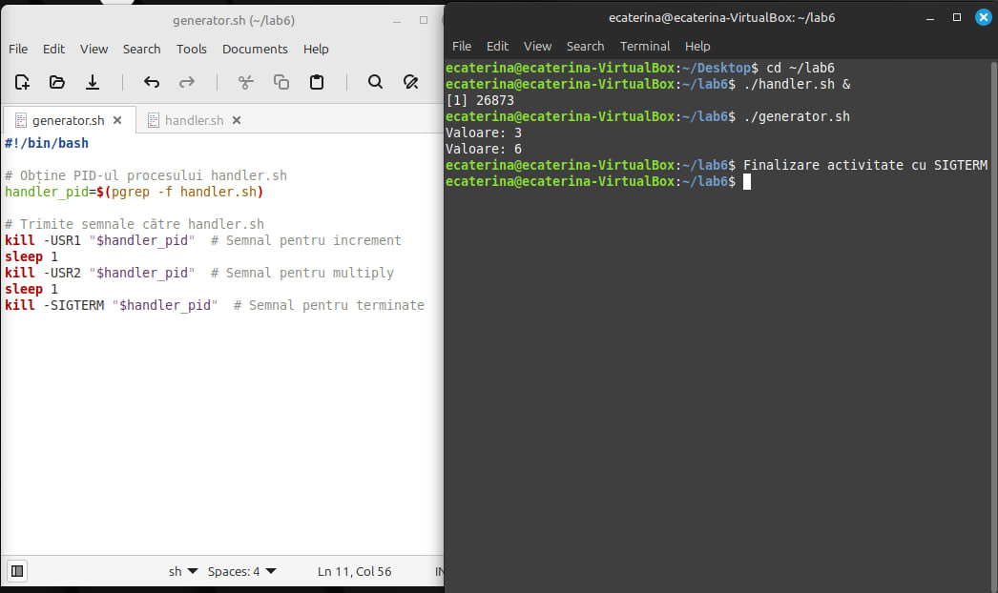
Figura 10 – Scriptul pentru interacțiunea cu alt proces
Figura 10 prezintă un script Bash intitulat generator.sh, care are rolul de a interacționa cu un proces numit handler.sh prin trimiterea unor semnale specifice. Mai întâi, scriptul obține PID-ul (Process ID) al procesului handler.sh utilizând comanda pgrep, iar apoi trimite trei semnale consecutive acestuia. Primul semnal, USR1, declanșează o acțiune de incrementare în cadrul procesului handler.sh. Al doilea semnal, USR2, este utilizat pentru o acțiune de multiplicare. În final, semnalul SIGTERM este trimis pentru a solicita închiderea procesului handler.sh. Fiecare semnal este trimis la un interval de o secundă, asigurând o secvență ordonată a acțiunilor.
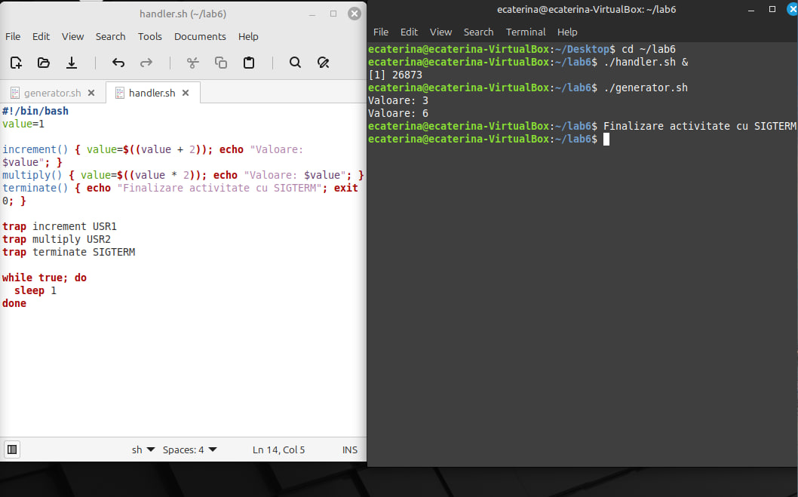
Figura 11 – Scriptul pentru interacțiunea cu alt proces
Figura prezintă scriptul handler.sh și rezultatul rulării acestuia în interacțiune cu scriptul generator.sh. Scriptul handler.sh inițializează o variabilă value cu valoarea 1 și definește trei funcții: increment, multiply și terminate, fiecare destinată să răspundă la un semnal specific. Funcția increment crește valoarea variabilei value cu 2 la primirea semnalului USR1, iar funcția multiply înmulțește această variabilă cu 2 la primirea semnalului USR2. Funcția terminate afișează mesajul „Finalizare activitate cu SIGTERM” și închide scriptul atunci când primește semnalul SIGTERM. Comanda trap leagă fiecare semnal de funcția corespunzătoare, iar bucla while menține scriptul în execuție, permițând recepționarea semnalelor. În terminal, rularea scriptului generator.sh trimite aceste semnale secvențial, actualizând valoarea și finalizând execuția conform instrucțiunilor din handler.sh.

Concluzie
În această lucrare de laborator, s-a realizat un studiu amănunțit asupra gestionării proceselor în sistemul de operare GNU/Linux, incluzând programarea și controlul acestora, transferul de date între procese, precum și metode eficiente de monitorizare și modificare a resurselor. Fiecare etapă a lucrării a ilustrat importanța comenzilor de gestionare a proceselor în asigurarea unui sistem stabil și funcțional, oferind utilizatorului posibilitatea de a manipula în detaliu comportamentul proceselor pentru o performanță optimizată.

